HISTORIA DE USUARIO 0001-P

DIRECCIÓN DE TECNOLOGÍAS E INFORMACIÓN
AREA REQUIRENTE: | Presupuesto
SISTEMA / APLICATIVO: | Sistema provincial integral para la gestión de los GAD’s
TITULO DEL PEDIDO: | Generación de certificación presupuestaria, CE
TIPO DE REQUERIMIENTO: | NUEVO DESARROLLO ( )  MEJORA / ACTUALIZACION ( X)

PERSONAL DESIGNADO
Nombre |  | Cargo | Información de contacto  Correo electrónico / Teléfono
Katia Viviana Fustillos Azas |  | Analista Financiero 5 | kfustillos@congope.gob.ec
Nota. 2. Indicar el nombre del personal que validará el funcionamiento correcto del sistema luego del desarrollo.

DESCRIPCIÓN DEL REQUERIMIENTO
Para poder realizar la certificación presupuestaria, primeramente se verifica que se tiene los valores disponibles para poder certificar,
Se requiere realizar una certificación presupuestaria

Nota. 3. Especificar claramente el requerimiento

FLUJO NORMAL

CERTIFICACION PRESUPUESTARIA
- MODULO DE PRESUPUESTO
- MOVIMIENTOS
- CERTIFICADOS-COMPROMISOS
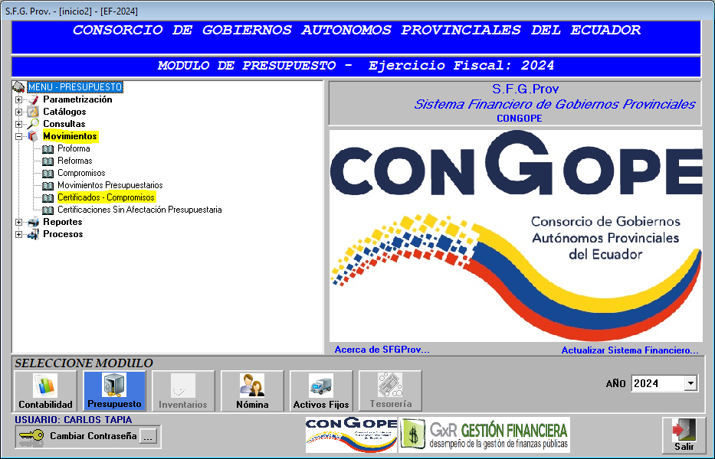
SELECCIONAMOS LA OPCION DE CERTIFICACIONES PRESUPUESTARIAS

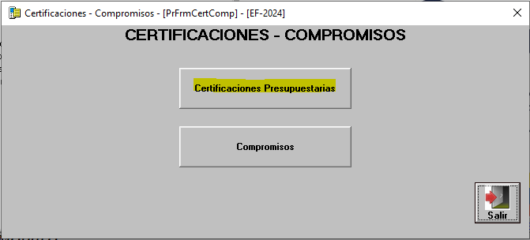

CLICK EN NUEVO PARA PODER CREAR UNA NUEVA CERTIFICACION

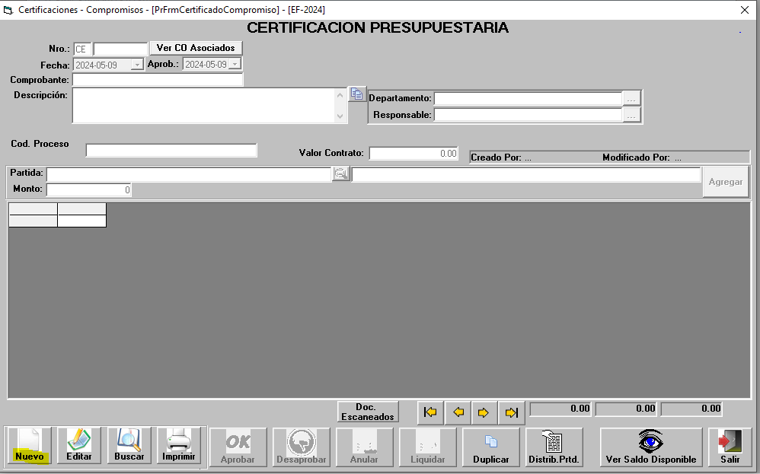

LLENAMOS LOS CAMPOS DE COMPROBANTE CON EL NUMERO DE MEMO, LA DESCRIPCION VA EL OBJETO DE LA CONTRATACION, EL DEPARTAMENTO QUE SOLICITA Y EL RESPONSABLE DEL DEPARTAMENTO, INGRESAMOS LA PARTIDA CON LA QUE SE REALIZA LA CONTRATACION Y EL VALOR QUE SE VA A CERTIFICAR, GRABAMOS Y QUEDA EN ESTADO CUADRADO.
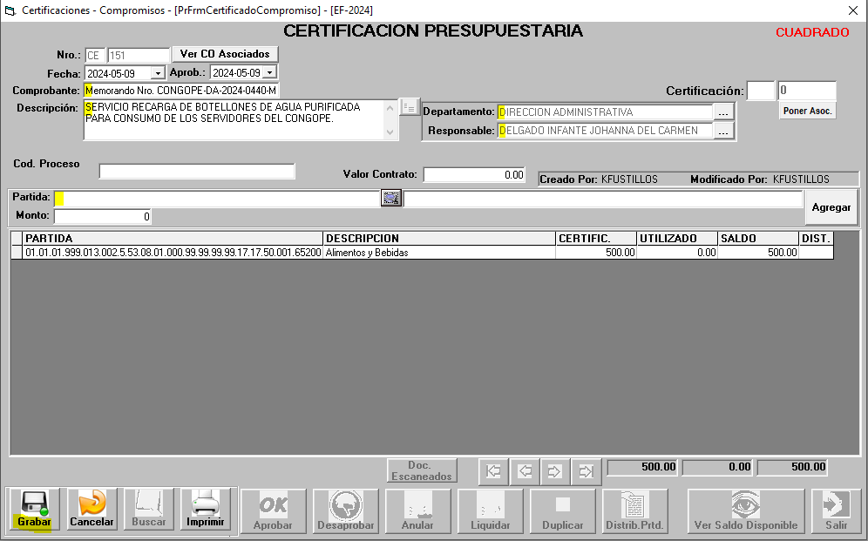
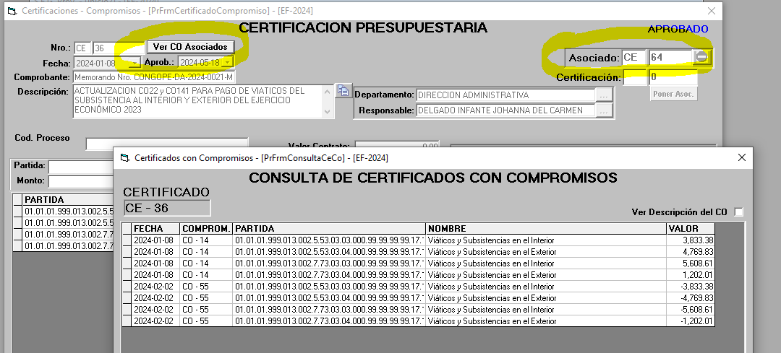

DAMOS CLICK EN APROBAR PARA QUE LA CERTIFICACION PUEDA QUEDAR EN ESTADO DE APROBADO.

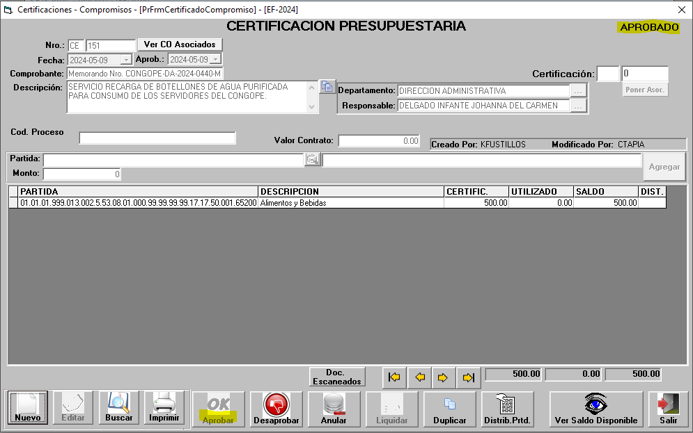

UNA VEZ QUE YA SE ENCUENTRE APROBADO GUARDAMOS EL ARCHIVO EN PDF PARA PODER REALIZAR LA FIRMA ELECTRONICA Y SALE EL SIGUIENTE FORMATO, Y SE ENVIA COMO RESPUESTA AL RESPONSABLE DEL DEP ADMINISTRATIVO MEDIANTE QUIPUX.

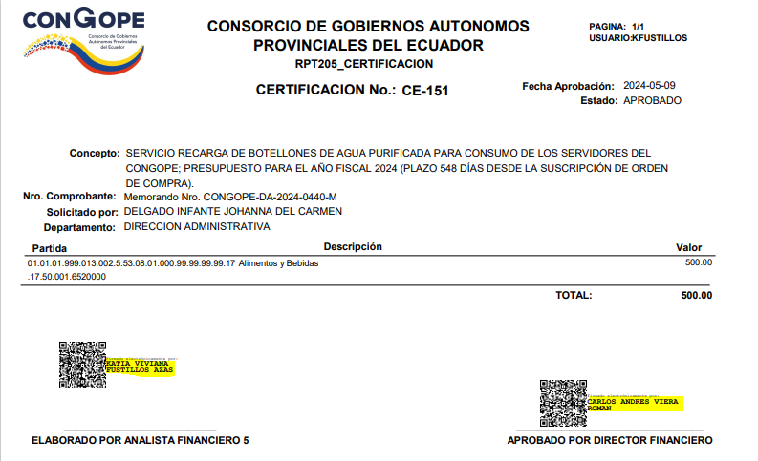

Nota. 4. Flujo Actual se puede incluir capturas de pantalla

CASOS DE ERROR
CONDICION DEL EVENTO | ACCION A REALIZAR
No Aplica | No Aplica
Nota. 5. Indicar las posibles condiciones de error que podrían presentarse y cual sería la alternativa de solución

CRITERIOS DE ACEPTACIÓN
Nota. 6. Indicar cuales son las condiciones que debe tener el sistema para que sea aceptado.

COMENTARIOS / OBSERVACIONES
Nota. 7. Si existieran, indicar comentarios u observaciones adicionales que deban ser considerados para el desarrollo del sistema

ANEXOS
Nota. 8. Si existieran documentos que deban ser considerados previo el desarrollo (formatos, archivos u otros considerados necesarios)

FIRMAS
 | Nombres y Cargo | FIRMA
APROBADO POR | Analista Financiero
REVISADO POR | Analista Informático
ELABORADO POR | Profesional Contratado
Nota. 9. Si están varias personas involucradas en la elaboración y/o aprobación del documento, deben agregar mas filas para las firmas respectivas

